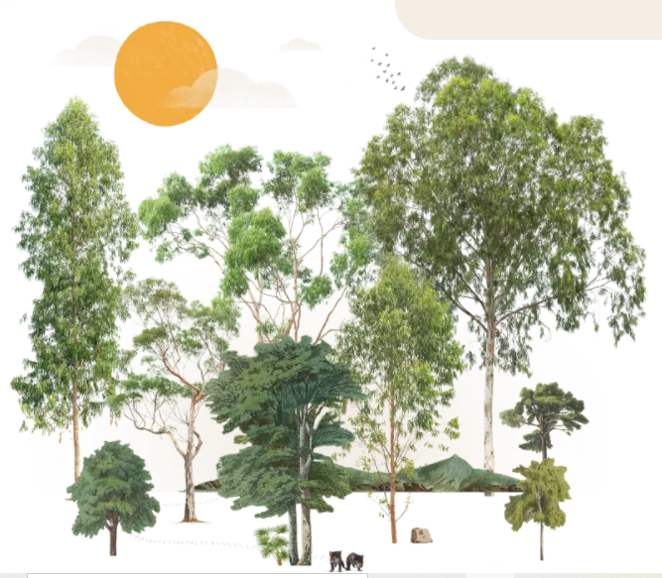
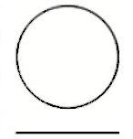
"#DevilComeback"

Você vai agora apresentar o animal sobre o qual lemos nesta Cult. Para isso, terá de o identificar e de o caracterizar. Registre as suas ideias no esquema seguinte. Apresente todas as informações lidas. Se necessário, pesquise sobre o diabo-da-tasmânia.

